FASE 4 — BASE DE DATOS
Sistema de Gestión de Alquiler de Vehículos

Autor: Gabriel Tijaro Jiménez

Programa: Análisis y Desarrollo de Software ADSO — Ficha 3239188

Servicio Nacional de Aprendizaje SENA
Neiva, Huila

Introducción
Este documento corresponde a la Fase 4 del trabajo integrador. A partir del Diagrama de Clases de la Fase 3, los requerimientos funcionales y las reglas de negocio, se diseña la base de datos relacional del sistema: entidades, atributos, claves, relaciones, normalización, modelos ER y lógico, tablas, restricciones, script SQL y datos de prueba.
El script está escrito para MySQL 8.0.16 o superior, versión desde la cual se aplican las restricciones CHECK. En la Fase 1 el sistema persiste en memoria, por lo que este diseño deja lista la migración a persistencia real sin contradecir el alcance actual.

1. Entidades
Las entidades salen directamente del Diagrama de Clases de la Fase 3:
Clase | Tabla | Qué representa | Origen
Usuario | usuario | Personas autenticadas que operan el sistema con un rol Administrador, Empleado o Cajero. | RNF-05
Cliente | cliente | Personas que alquilan vehículos; se identifican por su documento. | RF-03, RN-03
Vehiculo | vehiculo | Vehículos de la flota disponibles para alquilar. | RF-01, RF-02
ContratoAlquiler | contrato_alquiler | Acuerdo que vincula usuario, cliente y vehículo por un número de días. | RF-04, RF-05, RF-08
Multa | multa | Cobro por días de mora en la devolución de un contrato. | RF-06, RN-04
Factura | factura | Resumen de cobro final generado al cerrar un contrato. | RF-07

2. Atributos
Atributos de cada entidad, tomados de las clases de la Fase 3. Las claves foráneas que aparecen al implementar las relaciones se agregan en la sección 4.
Entidad | Atributos | Observación
usuario | id_usuario, nombre, username, password_hash, rol | Se guarda el hash de la contraseña, nunca la contraseña en texto plano.
cliente | documento, nombre, telefono, direccion | El documento es numérico y único; la dirección es opcional.
vehiculo | placa, marca, modelo, categoria, tarifa_diaria, estado | La tarifa diaria debe ser mayor a cero; el estado es Disponible o Alquilado.
contrato_alquiler | id_contrato, fecha_inicio, fecha_limite, fecha_devolucion_real, dias_alquilados, estado | La fecha real de devolución es nula mientras el contrato esté activo.
multa | id_multa, dias_mora, valor_recargo_diario | Solo existe si hubo mora.
factura | id_factura, fecha, subtotal, recargo_lujo, total_multa, gran_total | Desglose exigido por RF-07.

3. Claves primarias
Tabla | Clave primaria | Tipo | Justificación
usuario | id_usuario | Sustituta | Autoincremental; el username es único, pero puede cambiar.
cliente | documento | Natural | RN-03 ya exige que sea único y obligatorio; no se justifica un ID adicional.
vehiculo | placa | Natural | La placa identifica de forma única a cada vehículo.
contrato_alquiler | id_contrato | Sustituta | Autoincremental; no existe un identificador natural del contrato.
multa | id_multa | Sustituta | Autoincremental.
factura | id_factura | Sustituta | Autoincremental.

4. Relaciones
Se derivan de la sección 3.1 Justificación de las relaciones del documento de diagramas. Toda relación 1:N se implementa con una clave foránea en el lado muchos.
Relación | Cardinalidad | Implementación | Regla que la sustenta
usuario → contrato_alquiler | 1 : N | contrato_alquiler.id_usuario (FK, NOT NULL) | RNF-05: trazabilidad de quién gestionó el contrato.
cliente → contrato_alquiler | 1 : N | contrato_alquiler.documento_cliente (FK, NOT NULL) | RF-04, RN-03: el cliente debe existir antes del alquiler.
vehiculo → contrato_alquiler | 1 : N | contrato_alquiler.placa (FK, NOT NULL) | RF-04, RN-01: un contrato referencia exactamente un vehículo.
contrato_alquiler → multa | 1 : 0..1 | multa.id_contrato (FK, NOT NULL, UNIQUE) | RF-06: la multa existe solo si hubo mora.
contrato_alquiler → factura | 1 : 1 | factura.id_contrato (FK, NOT NULL, UNIQUE) | RF-07: toda devolución cerrada genera exactamente una factura.

Composición en UML vs. modelo relacional. Las relaciones de composición de la Fase 3 se implementan igual que cualquier otra relación: con una FK en la tabla hija. Lo que las distingue es la restricción UNIQUE sobre esa FK. Sin ella, un contrato podría tener varias facturas o varias multas y el modelo relacional no reflejaría el diagrama de clases.

5. Normalizar
Forma normal | Cumple | Justificación
1FN | Sí | Todos los atributos son atómicos: no hay listas ni grupos repetidos, y cada tabla tiene clave primaria.
2FN | Sí | Todas las claves primarias son de una sola columna, por lo que no puede haber dependencias parciales.
3FN | Sí | Ningún atributo no clave depende de otro atributo no clave. Caso a discutir: vehiculo.tarifa_diaria no depende de categoria; es un valor propio de cada vehículo, por lo que no hay dependencia transitiva.

Decisiones de diseño a tener presentes
- Valores históricos guardados a propósito. multa.valor_recargo_diario, factura.subtotal y factura.recargo_lujo guardan el valor vigente al momento del cobro. Si mañana cambian las tarifas o el recargo, las multas y facturas ya emitidas no deben cambiar retroactivamente.
- Atributos derivados. dias_alquilados, total_multa y gran_total podrían calcularse a partir de otros datos, pero se conservan porque están en el Diagrama de Clases y forman parte de la factura. La base de datos valida que gran_total sea igual a la suma de sus componentes ck_factura_total_coherente; el cálculo de los demás lo hace la aplicación.
- Redundancia entre vehiculo.estado y los contratos. El estado Alquilado de un vehículo equivale a tener un contrato activo. Esa redundancia y la regla RN-01 no alquilar un vehículo que no esté disponible las mantiene la lógica de la aplicación RF-04 y RF-05; la base de datos no impide por sí sola dos contratos activos sobre el mismo vehículo.

6. Modelo entidad-relación
Modelo conceptual: entidades con sus atributos, relaciones en rombos y cardinalidades. Un usuario, un cliente y un vehículo pueden estar en muchos contratos; cada contrato puede generar una multa como máximo y exactamente una factura.
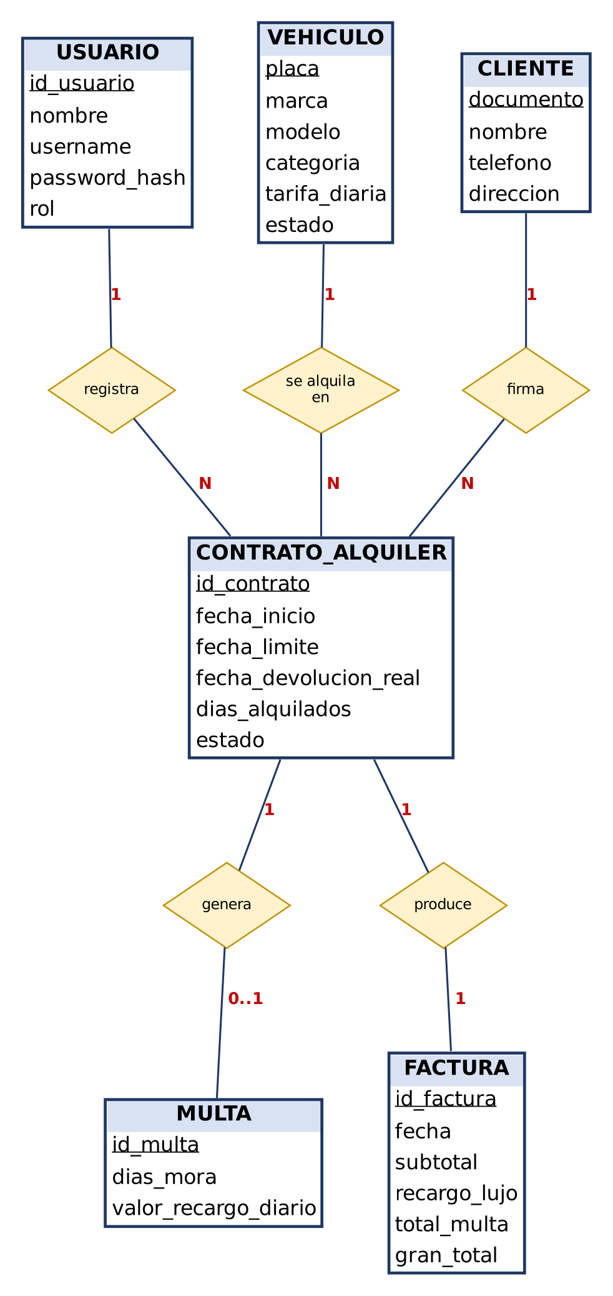

7. Modelo lógico
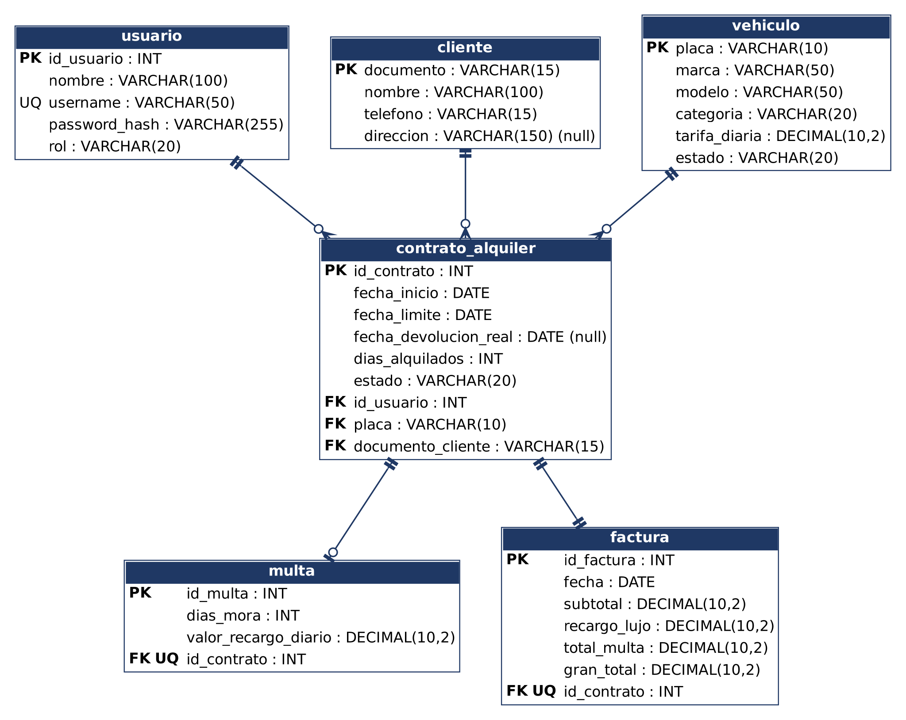

8. Tablas
Diccionario de datos de las seis tablas. La sección 10 contiene el código que las crea.

8.1 usuario
Columna | Tipo | Nulo | Clave | Valor por defecto / nota
id_usuario | INT | No | PK | AUTO_INCREMENT
nombre | VARCHAR(100) | No
username | VARCHAR(50) | No | UQ | Único
password_hash | VARCHAR(255) | No |  | Hash de la contraseña
rol | VARCHAR(20) | No |  | ADMINISTRADOR, EMPLEADO o CAJERO

8.2 cliente
Columna | Tipo | Nulo | Clave | Valor por defecto / nota
documento | VARCHAR(15) | No | PK | Solo dígitos; texto para conservar ceros a la izquierda
nombre | VARCHAR(100) | No
telefono | VARCHAR(15) | No |  | Mínimo 7 caracteres
direccion | VARCHAR(150) | Sí |  | Opcional

8.3 vehiculo
Columna | Tipo | Nulo | Clave | Valor por defecto / nota
placa | VARCHAR(10) | No | PK
marca | VARCHAR(50) | No
modelo | VARCHAR(50) | No
categoria | VARCHAR(20) | No |  | ECONOMICO, INTERMEDIO o LUJO
tarifa_diaria | DECIMAL(10,2) | No |  | Mayor a cero
estado | VARCHAR(20) | No |  | DISPONIBLE (defecto) o ALQUILADO

8.4 contrato_alquiler
Columna | Tipo | Nulo | Clave | Valor por defecto / nota
id_contrato | INT | No | PK | AUTO_INCREMENT
fecha_inicio | DATE | No
fecha_limite | DATE | No |  | Fecha límite de entrega
fecha_devolucion_real | DATE | Sí |  | Nula mientras el contrato esté activo
dias_alquilados | INT | No |  | Mínimo 1 (RN-02)
estado | VARCHAR(20) | No |  | ACTIVO (defecto) o CERRADO
id_usuario | INT | No | FK | → usuario.id_usuario
placa | VARCHAR(10) | No | FK | → vehiculo.placa
documento_cliente | VARCHAR(15) | No | FK | → cliente.documento

8.5 multa
Columna | Tipo | Nulo | Clave | Valor por defecto / nota
id_multa | INT | No | PK | AUTO_INCREMENT
dias_mora | INT | No |  | Mayor a cero
valor_recargo_diario | DECIMAL(10,2) | No |  | Mayor a cero; valor vigente al calcular la multa
id_contrato | INT | No | FK, UQ | → contrato_alquiler.id_contrato

8.6 factura
Columna | Tipo | Nulo | Clave | Valor por defecto / nota
id_factura | INT | No | PK | AUTO_INCREMENT
fecha | DATE | No
subtotal | DECIMAL(10,2) | No |  | Días alquilados × tarifa diaria
recargo_lujo | DECIMAL(10,2) | No |  | Defecto 0
total_multa | DECIMAL(10,2) | No |  | Defecto 0
gran_total | DECIMAL(10,2) | No |  | subtotal + recargo_lujo + total_multa
id_contrato | INT | No | FK, UQ | → contrato_alquiler.id_contrato

9. Restricciones
Además de las claves primarias y los NOT NULL, el esquema lleva a la base de datos las reglas de negocio del sistema:
Restricción | Tipo | Regla que protege
uq_usuario_username | UNIQUE | No pueden existir dos usuarios con el mismo nombre de usuario (RNF-05).
ck_usuario_rol | CHECK | El rol solo puede ser ADMINISTRADOR, EMPLEADO o CAJERO.
ck_cliente_documento_numerico | CHECK | El documento contiene únicamente dígitos (RF-03, RN-03).
ck_cliente_telefono_min | CHECK | El teléfono tiene al menos 7 caracteres (HU-05).
ck_vehiculo_categoria | CHECK | La categoría es ECONOMICO, INTERMEDIO o LUJO.
ck_vehiculo_estado | CHECK | El estado es DISPONIBLE o ALQUILADO.
ck_vehiculo_tarifa_positiva | CHECK | La tarifa diaria es mayor a cero (RF-01, HU-01, RN-02).
fk_contrato_usuario / _vehiculo / _cliente | FOREIGN KEY | Todo contrato referencia un usuario, un vehículo y un cliente registrados y existentes (RN-03).
ck_contrato_estado | CHECK | El estado del contrato es ACTIVO o CERRADO.
ck_contrato_dias_minimo | CHECK | Todo contrato dura al menos 1 día; aplica también a la extensión (RN-02, HU-07).
ck_contrato_fecha_limite | CHECK | La fecha límite no es anterior a la fecha de inicio.
ck_contrato_fecha_devolucion | CHECK | La devolución real, si existe, no puede ser anterior al inicio (RF-06, flujo anormal A1).
fk_multa_contrato | FOREIGN KEY | Toda multa pertenece a un contrato existente.
uq_multa_contrato | UNIQUE | Un contrato tiene como máximo una multa (relación 1 : 0..1).
ck_multa_dias_mora_positivo | CHECK | La mora es de al menos 1 día (RN-04).
ck_multa_recargo_positivo | CHECK | El recargo diario es mayor a cero.
fk_factura_contrato | FOREIGN KEY | Toda factura pertenece a un contrato existente.
uq_factura_contrato | UNIQUE | Un contrato tiene como máximo una factura (relación 1 : 1).
ck_factura_montos_no_negativos | CHECK | Subtotal, recargo de lujo, multa y gran total no son negativos.
ck_factura_total_coherente | CHECK | gran_total = subtotal + recargo_lujo + total_multa (RF-07).

Índices. El script crea tres índices para las consultas más frecuentes: idx_vehiculo_estado consulta de disponibilidad, idx_contrato_estado buscar el contrato activo de una placa,e idx_contrato_cliente historial por cliente.
Política de borrado. Las claves foráneas no definen ON DELETE, por lo que se aplica el comportamiento por defecto RESTRICT no se puede borrar un vehículo, cliente o usuario que tenga contratos asociados. Esto protege el historial de facturación. Para retirar del inventario un vehículo que ya tuvo alquileres se recomienda un borrado lógico, por ejemplo, agregando un estado RETIRADO habría que ampliar ck_vehiculo_estado; el borrado físico queda para vehículos sin historial.

10. Script SQL

DROP DATABASE IF EXISTS alquiler_vehiculos;

CREATE DATABASE alquiler_vehiculos CHARACTER SET utf8mb4;

USE alquiler_vehiculos;

-- ------------------------------------------------------------
-- RESTRICCIONES
-- ------------------------------------------------------------

-- Usuario: los tres roles del sistema
CREATE TABLE usuario (
id_usuario INT AUTO_INCREMENT PRIMARY KEY,
nombre VARCHAR(100) NOT NULL,
username VARCHAR(50) NOT NULL,
password_hash VARCHAR(255) NOT NULL,
rol VARCHAR(20) NOT NULL,
CONSTRAINT uq_usuario_username UNIQUE (username),
CONSTRAINT ck_usuario_rol CHECK (rol IN ('ADMINISTRADOR', 'EMPLEADO', 'CAJERO'))
);

-- Cliente: PK natural = documento
CREATE TABLE cliente (
documento VARCHAR(15) PRIMARY KEY,
nombre VARCHAR(100) NOT NULL,
telefono VARCHAR(15) NOT NULL,
direccion VARCHAR(150),
CONSTRAINT ck_cliente_documento_numerico CHECK (documento REGEXP '^[0-9]+$'),
CONSTRAINT ck_cliente_telefono_min CHECK (LENGTH(telefono) >= 7)
);

-- Vehiculo: PK natural = placa
CREATE TABLE vehiculo (
placa VARCHAR(10) PRIMARY KEY,
marca VARCHAR(50) NOT NULL,
modelo VARCHAR(50) NOT NULL,
categoria VARCHAR(20) NOT NULL,
tarifa_diaria DECIMAL(10,2) NOT NULL,
estado VARCHAR(20) NOT NULL DEFAULT 'DISPONIBLE',
CONSTRAINT ck_vehiculo_categoria CHECK (categoria IN ('ECONOMICO', 'INTERMEDIO', 'LUJO')),
CONSTRAINT ck_vehiculo_estado CHECK (estado IN ('DISPONIBLE', 'ALQUILADO')),
-- RN-02 aplicada al registro de vehículo (HU-01, Escenario 2: tarifa > 0)
CONSTRAINT ck_vehiculo_tarifa_positiva CHECK (tarifa_diaria > 0)
);

-- ContratoAlquiler: entidad central, referencia a las 3 anteriores
CREATE TABLE contrato_alquiler (
id_contrato INT AUTO_INCREMENT PRIMARY KEY,
fecha_inicio DATE NOT NULL,
fecha_limite DATE NOT NULL,
fecha_devolucion_real DATE,
dias_alquilados INT NOT NULL,
estado VARCHAR(20) NOT NULL DEFAULT 'ACTIVO',
id_usuario INT NOT NULL,
placa VARCHAR(10) NOT NULL,
documento_cliente VARCHAR(15) NOT NULL,
CONSTRAINT fk_contrato_usuario FOREIGN KEY (id_usuario) REFERENCES usuario(id_usuario),
CONSTRAINT fk_contrato_vehiculo FOREIGN KEY (placa) REFERENCES vehiculo(placa),
CONSTRAINT fk_contrato_cliente FOREIGN KEY (documento_cliente) REFERENCES cliente(documento),
CONSTRAINT ck_contrato_estado CHECK (estado IN ('ACTIVO', 'CERRADO')),
-- RN-02: duración mínima de 1 día (aplica también a HU-07, extensión)
CONSTRAINT ck_contrato_dias_minimo CHECK (dias_alquilados >= 1),
-- Consistencia lógica de fechas
CONSTRAINT ck_contrato_fecha_limite CHECK (fecha_limite >= fecha_inicio),
CONSTRAINT ck_contrato_fecha_devolucion CHECK (fecha_devolucion_real IS NULL OR fecha_devolucion_real >= fecha_inicio)
);

-- Multa: composición con ContratoAlquiler
CREATE TABLE multa (
id_multa INT AUTO_INCREMENT PRIMARY KEY,
dias_mora INT NOT NULL,
valor_recargo_diario DECIMAL(10,2) NOT NULL,
id_contrato INT NOT NULL,
CONSTRAINT fk_multa_contrato FOREIGN KEY (id_contrato) REFERENCES contrato_alquiler(id_contrato),
-- 1:0..1 real -> un contrato tiene a lo sumo UNA multa
CONSTRAINT uq_multa_contrato UNIQUE (id_contrato),
CONSTRAINT ck_multa_dias_mora_positivo CHECK (dias_mora > 0),
CONSTRAINT ck_multa_recargo_positivo CHECK (valor_recargo_diario > 0)
);

-- Factura: composición con ContratoAlquiler
CREATE TABLE factura (
id_factura INT AUTO_INCREMENT PRIMARY KEY,
fecha DATE NOT NULL,
subtotal DECIMAL(10,2) NOT NULL,
recargo_lujo DECIMAL(10,2) NOT NULL DEFAULT 0,
total_multa DECIMAL(10,2) NOT NULL DEFAULT 0,
gran_total DECIMAL(10,2) NOT NULL,
id_contrato INT NOT NULL,
CONSTRAINT fk_factura_contrato FOREIGN KEY (id_contrato) REFERENCES contrato_alquiler(id_contrato),
-- 1:1 real -> un contrato tiene exactamente UNA factura
CONSTRAINT uq_factura_contrato UNIQUE (id_contrato),
CONSTRAINT ck_factura_montos_no_negativos CHECK (
subtotal >= 0 AND recargo_lujo >= 0 AND total_multa >= 0 AND gran_total >= 0
),
-- El gran total debe cuadrar con sus componentes
CONSTRAINT ck_factura_total_coherente CHECK (
gran_total = subtotal + recargo_lujo + total_multa
)
);

-- Índices para las consultas más frecuentes del sistema
CREATE INDEX idx_vehiculo_estado ON vehiculo (estado); -- consulta de disponibilidad
CREATE INDEX idx_contrato_estado ON contrato_alquiler (estado); -- buscar contrato activo por placa
CREATE INDEX idx_contrato_cliente ON contrato_alquiler (documento_cliente); -- historial por cliente (futuro)

11. Insertar datos de prueba
Los datos están diseñados para cubrir los escenarios de los criterios de aceptación. Cada contrato prueba un caso distinto:
Contrato | Vehículo | Caso que cubre
1 | ABC123 (ECONOMICO) | Devolución a tiempo, sin multa y sin recargo: factura solo con subtotal.
2 | GHI789 (LUJO) | Devolución con 2 días de mora en vehículo de lujo: aplican la multa y el recargo de lujo RF-06 y RF-07 a la vez.
3 | JKL012 (ECONOMICO) | Contrato activo sin devolver; el vehículo figura como ALQUILADO y no tiene factura.

El script inserta 3 usuarios (uno por rol), 4 vehículos, 2 clientes, 3 contratos, 1 multa y 2 facturas. Los montos de la multa diaria50.000 COP y del recargo de lujo 100.000 COP son valores de ejemplo, porque los documentos no se fija una tarifa.
-- ------------------------------------------------------------
-- 11. INSERTAR DATOS DE PRUEBA
-- ------------------------------------------------------------

-- Usuarios: uno por cada rol
INSERT INTO usuario (nombre, username, password_hash, rol) VALUES
('Laura Méndez', 'lmendez', '$2a$10$examplehash1', 'ADMINISTRADOR'),
('Carlos Rojas', 'crojas', '$2a$10$examplehash2', 'EMPLEADO'),
('Diana Torres', 'dtorres', '$2a$10$examplehash3', 'CAJERO');

-- Vehículos
INSERT INTO vehiculo (placa, marca, modelo, categoria, tarifa_diaria, estado) VALUES
('ABC123', 'Chevrolet', 'Spark', 'ECONOMICO', 90000.00, 'DISPONIBLE'),
('DEF456', 'Mazda', 'CX-30', 'INTERMEDIO', 150000.00, 'DISPONIBLE'),
('GHI789', 'BMW', 'Serie 4', 'LUJO', 350000.00, 'DISPONIBLE'),
('JKL012', 'Renault', 'Logan', 'ECONOMICO', 85000.00, 'ALQUILADO');

-- Clientes
INSERT INTO cliente (documento, nombre, telefono, direccion) VALUES
('1075634521', 'Andrés Felipe Cuellar', '3124567890', 'Cra 5 # 10-20, Neiva'),
('52741963', 'Marcela Rincón', '3009876543', 'Calle 8 # 3-14, Neiva');

-- Contrato 1: devuelto a tiempo, sin multa
INSERT INTO contrato_alquiler
(fecha_inicio, fecha_limite, fecha_devolucion_real, dias_alquilados, estado, id_usuario, placa, documento_cliente)
VALUES
('2026-09-01', '2026-09-04', '2026-09-04', 3, 'CERRADO', 2, 'ABC123', '1075634521');

-- Contrato 2: devuelto 2 días tarde, vehículo de lujo
INSERT INTO contrato_alquiler
(fecha_inicio, fecha_limite, fecha_devolucion_real, dias_alquilados, estado, id_usuario, placa, documento_cliente)
VALUES
('2026-09-05', '2026-09-08', '2026-09-10', 3, 'CERRADO', 3, 'GHI789', '52741963');

-- Contrato 3: activo, sin devolver aún
INSERT INTO contrato_alquiler
(fecha_inicio, fecha_limite, fecha_devolucion_real, dias_alquilados, estado, id_usuario, placa, documento_cliente)
VALUES
('2026-09-12', '2026-09-15', NULL, 3, 'ACTIVO', 2, 'JKL012', '1075634521');

-- Multa asociada al Contrato 2
INSERT INTO multa (dias_mora, valor_recargo_diario, id_contrato) VALUES
(2, 50000.00, 2);

-- Facturas
-- Factura del Contrato 1: 3 días x 90.000 = 270.000, sin multa, sin lujo
INSERT INTO factura (fecha, subtotal, recargo_lujo, total_multa, gran_total, id_contrato) VALUES
('2026-09-04', 270000.00, 0.00, 0.00, 270000.00, 1);

-- Factura del Contrato 2: 3 días x 350.000 = 1.050.000, + recargo lujo 100.000, + multa (2 x 50.000 = 100.000)
INSERT INTO factura (fecha, subtotal, recargo_lujo, total_multa, gran_total, id_contrato) VALUES
('2026-09-10', 1050000.00, 100000.00, 100000.00, 1250000.00, 2);

-- ------------------------------------------------------------
-- Consultas de verificación rápida
-- ------------------------------------------------------------
-- SELECT * FROM vehiculo WHERE estado = 'DISPONIBLE';
-- SELECT c.*, f.gran_total FROM contrato_alquiler c JOIN factura f USING (id_contrato);
-- SELECT * FROM contrato_alquiler WHERE documento_cliente = '1075634521';

11.1 Consultas de verificación
Vehículos disponibles para alquilar RF-02:
SELECT placa, marca, tarifa_diaria
FROM vehiculo
WHERE estado = 'DISPONIBLE'
ORDER BY placa;

placa | marca | tarifa_diaria
ABC123 | Chevrolet | 90000.00
DEF456 | Mazda | 150000.00
GHI789 | BMW | 350000.00

Contratos con su cliente, vehículo y total facturado:
SELECT c.id_contrato, cl.nombre, v.placa, c.estado, f.gran_total
FROM contrato_alquiler c
JOIN cliente cl ON cl.documento = c.documento_cliente
JOIN vehiculo v ON v.placa = c.placa
LEFT JOIN factura f ON f.id_contrato = c.id_contrato
ORDER BY c.id_contrato;

id_contrato | nombre | placa | estado | gran_total
1 | Andrés Felipe Cuellar | ABC123 | CERRADO | 270000.00
2 | Marcela Rincón | GHI789 | CERRADO | 1250000.00
3 | Andrés Felipe Cuellar | JKL012 | ACTIVO | NULL

11.2 Prueba de las restricciones
Se ejecutó el script y luego se intentaron inserciones inválidas. La base de datos rechazó todas:
Intento de inserción | Restricción que lo rechaza
Vehículo con tarifa diaria 0 | ck_vehiculo_tarifa_positiva
Cliente con documento «12A45» (contiene una letra) | ck_cliente_documento_numerico
Cliente con un documento ya registrado | PRIMARY KEY de cliente
Cliente con teléfono de 5 dígitos | ck_cliente_telefono_min
Contrato de 0 días | ck_contrato_dias_minimo
Contrato con devolución anterior a la fecha de inicio | ck_contrato_fecha_devolucion
Contrato con una placa que no existe | fk_contrato_vehiculo
Segunda factura para el contrato 1 | uq_factura_contrato
Factura con gran total que no suma los componentes | ck_factura_total_coherente
Segunda multa para el contrato 2 | uq_multa_contrato

11.3 Supuestos
- Los documentos solo mencionan la categoría lujo; ECONOMICO e INTERMEDIO son categorías de ejemplo y pueden ajustarse en ck_vehiculo_categoria.
- El script se probó en MariaDB 10.11, que comparte la sintaxis utilizada con MySQL 8.0.16 o superior.

